СЛУЖБЕН ГЛАСНИК
НА ОПШТИНА АЕРОДРОМ - СКОПЈЕ

СЛУЖБЕН ГЛАСНИК НА  ОПШТИНА АЕРОДРОМ - СКОПЈЕ  Излегува по потреба  Рок на рекламации 15 дена | 16.06.2022  Скопје  Број 10 год XVII | Претплатата за 2022 година  изнесува 1500,00 денари  Овој број чини 150,00 денари

e-mail:aerodrom@aerodrom.gov.mk www.aerodrom.gov.mk



Скопје, ЈУНИ 2022

Врз основа на член 50, став 1, точка 3 од Законот за локална самоуправа ("Службен весник на РМ" број 05/02) и член 52 став 1 од Статутот на Општина („Службен гласник на Општина Аеродром“ број 20/2012, 21/2014, 23/2014, 4/2019), Градоначалникот на Општина Аеродром, донесе

Р Е Ш Е Н И Е
За објавување на Одлука за верификација на мандатот на член на Совет на Општина Аеродром

Се објавува Одлука за верификација на мандатот на член на Совет на Општина Аеродром донесена на 13-та седница одржана на ден 14.06.2022 година.

Број 08-4436/1 Градоначалник
15 јуни 2022 година доц. д-р Тимчо Муцунски с.р.
Скопје

Врз основа на член 62 став 1 точка 1 од Законот за локална самоуправа(„Службен весник на РM“ број 05/02) и член 7 од Деловникот на работа на Советот на Општина Аеродром („Службен гласник на ОА, број 01/2006, 19/2012, 15/20), Известување од Општинска изборна комисија бр.11-12/2 од 13.06.2022 година, Советот на Општина Аеродром на својата 13-та седница одржана на 14.06.2022 година ја донесе следнава

О Д Л У К А
за верификација на мандатот на член на Совет на Општина Аеродром

Член 1

Со оваа одлука се врши верификација на мандатот на член на Советот на Општина Аеродром: Дејан Ристовски

Член 2

Оваа одлука влегува во сила со денот на донесувањето, а ќе се објави во Службен гласник на Општина Аеродром.

Број 09-265/2 Претседател на Совет
15 јуни 2022 година на Општина Аеродром
Скопје Дејан Митески с.р.

Врз основа на член 50, став 1, точка 3 од Законот за локална самоуправа ("Службен весник на РМ" број 05/02) и член 52 став 1 од Статутот на Општина („Службен гласник на Општина Аеродром“ број 20/2012, 21/2014, 23/2014, 4/2019), Градоначалникот на Општина Аеродром, донесе

Р Е Ш Е Н И Е
За објавување на Одлука за давање согласност на Годишен план за вработување за 2023 година за ООУ „Александар Македонски“

Се објавува Одлука за давање согласност на Годишен план за вработување за 2023 година за ООУ „Александар Македонски“ донесена на 13-та седница одржана на ден 14.06.2022 година.

Број 08-4446/1 Градоначалник
15 јуни 2022 година доц. д-р Тимчо Муцунски с.р.
Скопје

Врз основа член 20а и 20б од Законот за вработените во јавниот сектор („Службен весник на РМ“ број 27/14, 199/14, 27/16, 35/18 и 198/18 и „Службен весник на Република Северна Македонија“ бр. 143/19 и 14/20) и член 36 став 1 точка 15 од Законот за локална самоуправа („Службен весник на РМ“ број 05/02) и Допис број 25-3951/1 од 31.05.2022 година, Советот на Општина Аеродром на 13-та седница, одржана на ден 14.06.2022 година, ја донесе следната

ОДЛУКА
ЗА ДАВАЊЕ СОГЛАСНОСТ НА ГОДИШЕН ПЛАН ЗА ВРАБОТУВАЊЕ НА ООУ „АЛЕКСАНДАР МАКЕДОНСКИ “ ЗА 2023 ГОДИНА

Член 1
Со оваа Одлука се дава согласност на Годишниот план за вработување на ООУ „Александар Македонски“ за 2023 година, број 01-196/1 од 23.05.2022 година.

Член 2
Оваа одлука влегува во сила наредниот ден од денот на објавувањето во „Службен гласник на Општина Аеродром

Број 09-265/9 Претседател на Совет
15 јуни 2022 година на Општина Аеродром
Скопје Дејан Митески
Врз основа на член 50, став 1, точка 3 од Законот за локална самоуправа ("Службен весник на РМ" број 05/02) и член 52 став 1 од Статутот на Општина („Службен гласник на Општина Аеродром“ број 20/2012, 21/2014, 23/2014, 4/2019), Градоначалникот на Општина Аеродром, донесе

Р Е Ш Е Н И Е
За објавување на Одлука за давање согласност на Годишен план за вработување за 2023 година за ООУ „Блаже Конески“

Се објавува Одлука за давање согласност на Годишен план за вработување за 2023 година за ООУ „Блаже Конески“ донесена на 13-та седница одржана на ден 14.06.2022 година.

Број 08-4447/1 Градоначалник
15 јуни 2022 година доц. д-р Тимчо Муцунски с.р.
Скопје

Врз основа член 20а и 20б од Законот за вработените во јавниот сектор („Службен весник на РМ“ број 27/14, 199/14, 27/16, 35/18 и 198/18 и „Службен весник на Република Северна Македонија“ бр. 143/19 и 14/20) и член 36 став 1 точка 15 од Законот за локална самоуправа („Службен весник на РМ“ број 05/02) и Допис број 25-3727/1 од 23.05.2022 година, Советот на Општина Аеродром на 13-та седница, одржана на ден 14.06.2022 година, ја донесе следната

ОДЛУКА
ЗА ДАВАЊЕ СОГЛАСНОСТ НА ГОДИШЕН ПЛАН ЗА ВРАБОТУВАЊЕ НА ООУ „БЛАЖЕ КОНЕСКИ“ ЗА 2023 ГОДИНА

Член 1
Со оваа Одлука се дава согласност на Годишниот план за вработување на ООУ „Блаже Конески“ за 2023 година, број 04-184/1 од 19.05.2022 година.

Член 2
Оваа одлука влегува во сила наредниот ден од денот на објавувањето во „Службен гласник на Општина Аеродром“.

Број 09-265/8 Претседател на Совет 15 јуни 2022 година на Општина Аеродром
Скопје Дејан Митески с.р.

Врз основа на член 50, став 1, точка 3 од Законот за локална самоуправа ("Службен весник на РМ" број 05/02) и член 52 став 1 од Статутот на Општина („Службен гласник на Општина Аеродром“ број 20/2012, 21/2014, 23/2014, 4/2019), Градоначалникот на Општина Аеродром, донесе

Р Е Ш Е Н И Е
За објавување на Одлука за давање согласност на Годишен план за вработување за 2023 година за ООУ „Димитар Македонски“

Се објавува Одлука за давање согласност на Годишен план за вработување за 2023 година за ООУ „Димитар Македонски“донесена на 13-та седница одржана на ден 14.06.2022 година.

Број 08-4448/1 Градоначалник
15 јуни 2022 година доц. д-р Тимчо Муцунски с.р.
Скопје

Врз основа член 20а и 20б од Законот за вработените во јавниот сектор („Службен весник на РМ“ број 27/14, 199/14, 27/16, 35/18 и 198/18 и „Службен весник на Република Северна Македонија“ бр. 143/19 и 14/20) и член 36 став 1 точка 15 од Законот за локална самоуправа („Службен весник на РМ“ број 05/02) и Допис број 25-3734/1 од 23.05.2022 година, Советот на Општина Аеродром на 13-та седница, одржана на ден 14.06.2022 година, ја донесе следната

ОДЛУКА
ЗА ДАВАЊЕ СОГЛАСНОСТ НА ГОДИШЕН ПЛАН ЗА ВРАБОТУВАЊЕ НА ООУ „ДИМИТАР МАКЕДОНСКИ “ ЗА 2023 ГОДИНА

Член 1
Со оваа Одлука се дава согласност на Годишниот план за вработување на ООУ „Димитар Македонски“ за 2023 година, број 01-285/1 од 20.05.2022 година.

Член 2
Оваа одлука влегува во сила наредниот ден од денот на објавувањето во „Службен гласник на Општина Аеродром“.

Број 09-265/12 Претседател на Совет
15 јуни 2022 година на Општина Аеродром
Скопје Дејан Митески с.р.

Врз основа на член 50, став 1, точка 3 од Законот за локална самоуправа ("Службен весник на РМ" број 05/02) и член 52 став 1 од Статутот на Општина („Службен гласник на Општина Аеродром“ број 20/2012, 21/2014, 23/2014, 4/2019), Градоначалникот на Општина Аеродром, донесе

Р Е Ш Е Н И Е
За објавување на Одлука за давање согласност за надоместување на дел на трошоците на граѓаните на подрачјето на Општина Аеродром за набавка на велосипеди и електрични тротинети

Се објавува Одлука за давање согласност за надоместување на дел на трошоците на граѓаните на подрачјето на Општина Аеродром за набавка на велосипеди и електрични тротинети донесена на 13-та седница одржана на ден 14.06.2022 година.

Број 08-4439/1 Градоначалник
15 јуни 2022 година доц. д-р Тимчо Муцунски с.р.
Скопје

Врз основа на член 22 став 1 точка 2 и член 36 став 1 точка 15 од Законот за локална самоуправа („Службен весник на РМ„ број 05/02), Програмата Р - заштита на животната средина и природа на општина Аеродром за 2022 година, („Службен гласник на ОА број 21/21), Советот на Општина Аеродром на 13- та седницата одржана на ден 14.06.2022 година, донесе
ОДЛУКА
за давање на согласност за надоместување на дел на трошоците на граѓаните на подрачјето на Општина Аеродром за набавка на велосипеди и електрични тротинети

Член 1
Со оваа одлука се дава согласност за надоместување на дел на трошоците на граѓаните на подрачјето на Општина Аеродром за набавка на велосипеди и електрични тротинети.

Член 2

Средства од Буџетот на Општина Аеродром за 2022 година- ПРОГРАМА (Р) заштита на животна средина и природа, ставка 460, потставка 464000-разни трансфери, позиција 464990 - други трансфери - субвенции во висина од 1.680.000,00 денари ќе се искористат за надоместување на дел на трошоците на граѓаните на подрачјето на Општина Аеродром за набавка на велосипеди и електрични тротинети.
член 3

Средства ќе се користат за делумен надомест на средствата на граѓаните искористени за купување на велосипеди и електрични тротинети, и тоа во износ од 50% од вредноста на велосипедот, но не повеќе од 3.000,00 денари по лице, со вклучен персонален данок на доход и во износ од 30% од вредноста на електричниот тротинет, но не повеќе од 5.000,00 денари по лице, со вклучен персонален данок на доход.

Член 4

Средства кои ќе се користат за делумен надомест на средствата на граѓаните ќе се распределат според редот на пристигнатите барања по принципот „прв дојден прв услужен“, до исцрпување на средствата од Буџетот на Општина Аеродром за 2022 година за таа намена врз основа на Јавен повик за надоместување на дел на трошоците на граѓаните на подрачјето на Општина Аеродром за набавка на велосипеди и електрични тротинети.
Член 5
Јавниот повик од член 4 на оваа Одлука ќе биде објавен во WEB страната на општината и во најмалку еден печатен/електронски медиум. Рокот за пријавување ќе изнесува 30 календарски денови од денот на објавата.
Постапката за доделување на финансиските средства како надомест на дел од трошоците за набавка на велосипеди, ќе ја спроведува соодветна Комисија, формирана од Градоначалникот
По спроведување на постапката по јавниот повик, Комисијата ќе изготви предлог до Градоначалникот за донесување на Решенија за исплата на финасиските средства на барателите за кои е утврдено дека ги исполниле условите цитирани во јавниот повик.

Член 6

Документација која треба да се достави како доказ за исполнување на горенаведените услови е следнава:
- барање за надоместок;
- фотокопија од лична карта или пасош како доказ за жителство во Општина Аеродром;
- фотокопија од трансакциска сметка на барателот;
- оригинал фискална сметка или фактура со извод од деловна банка, издадена во РСМ, со датум од тековната 2022 година како доказ дека е извршено купување на велосипед и електричен тротинет;
- изјава со која барателот под полна материјална и кривична одговорност ќе потврди дека нема добиено субвенции од друга институција, за истата намена.

Член 7

Оваа Одлука влегува во сила наредниот ден од денот на објавувањето во „Службен гласник на Општина Аеродром“.

Број 09-265/14 Претседател на Совет 15 јуни 2022 година на Општина Аеродром
Скопје Дејан Митески с.р.
Врз основа на член 50, став 1, точка 3 од Законот за локална самоуправа ("Службен весник на РМ" број 05/02) и член 52 став 1 од Статутот на Општина („Службен гласник на Општина Аеродром“ број 20/2012, 21/2014, 23/2014, 4/2019), Градоначалникот на Општина Аеродром, донесе

Р Е Ш Е Н И Е
За објавување на Одлука за давање согласност за спроведување на постапка за закуп на недвижни ствари-сопственост на Општина Аеродром КП 4841 КО Кисела Вода 2, во површина 72 м2

Се објавува Одлука за давање согласност за спроведување на постапка за закуп на недвижни ствари-сопственост на Општина Аеродром КП 4841 КО Кисела Вода 2, во површина 72 м2 донесена на 13-та седница одржана на ден 14.06.2022 година.

Број 08-4441/1 Градоначалник
15 јуни 2022 година доц. д-р Тимчо Муцунски с.р.
Скопје

Врз основа на член 36 став1 точка 10од Закон за локална самоуправа („Службен весник на РМ“ 05/2002), член 24 став 1 точка 25 од Статутот на Општина Аеродром (“Службен гласник на Општина Аеродром” бр. 20/12, 21/14, 23/14, 04/19, 01/21 ) и член 10 од Правилникот за условите, начинот и постапката за располагање со стварите во сопственост на Општина Аеродром и начинот и постапката за набавка на недвижни ствари („Службен гласник на Општина Аеродром“ бр.5 од 31.03.2022 година) Советот на Општина Аеродром на 13-та седницата одржана на 14.06.2022 година, донесе

О Д Л У К А
за давање согласност за спроведување на постапка за закуп на недвижни ствари – сопственост на општина Аеродром

Член 1
Со оваа Одлука се дава согласност за спроведување на постапка за давање во закуп на недвижна ствар, што претставува објект-деловен простор кој се наоѓа на КП 4841 КО Кисела Вода 2, во површина од 72 м2 евидентиран во Имотен лист бр.49522 КО Кисела Вода 2, на адреса ул:„Мите Богоевски“ бр.32 Скопје, во сопственост на Општина Аеродром.
Член 2
Давањето во закуп на недвижната ствар од член 1 од оваа одлука ќе се изврши по пат на електронско јавно наддавање преку електронскиот систем за јавно наддавање www.e-stvari.mk, со кој управува и оперира Заедницата на единиците на локалната самоуправа–ЗЕЛС.
Член 3
Согласно Извештај за процена на недвижен имот од овластен проценител Друштво за производство, промет и услуги Абц-бротхер ДООЕЛ, бр.291 од 01.06.2022 година, проценета вредност на недвижната ствар е утврдена во износ од 3.724.993денари.
Висината на почетната месечна закупнина изнесува 0,5% од проценетата вкупна вредност на недвижната ствар од став 1 на овој член и истата изнесува18.624,00.денари.

Недвижната ствар од член 1 се дава во закуп за период од 5 години.

Член 4

Постапката за давање во закуп на недвижната ствар од член 1, ќе ја спроведе Комисијата за недвижни и движни ствари во сопственост на општина Аеродром.

Член 5
Оваа Одлука влегува во сила наредниот ден од денот на објавување во Службен Гласник на Општина Аеродром.

Број 09-265/5 Претседател на Совет
15 јуни 2022 година на Општина Аеродром
Скопје Дејан Митески с.р.

Врз основа на член 50, став 1, точка 3 од Законот за локална самоуправа ("Службен весник на РМ" број 05/02) и член 52 став 1 од Статутот на Општина („Службен гласник на Општина Аеродром“ број 20/2012, 21/2014, 23/2014, 4/2019), Градоначалникот на Општина Аеродром, донесе

Р Е Ш Е Н И Е
За објавување на Одлука за давање согласност за спроведување на постапка за закуп на недвижни ствари-сопственост на Општина Аеродром КП 4841 КО Кисела Вода 2, во површина 85.68 м2

Се објавува Одлука за давање согласност за спроведување на постапка за закуп на недвижни ствари-сопственост на Општина Аеродром КП 4841 КО Кисела Вода 2, во површина 85.68 м2 донесена на 13-та седница одржана на ден 14.06.2022 година.

Број 08-4440/1 Градоначалник
15 јуни 2022 година доц. д-р Тимчо Муцунски с.р.
Скопје

Врз основа на член 36 став1 точка 10 од Закон за локална самоуправа („Службен весник на РМ“ 05/2002), член 24 став 1 точка 25 од Статутот на Општина Аеродром (“Службен гласник на Општина Аеродром” бр. 20/12, 21/14, 23/14, 04/19, 01/21) и член 10 од Правилникот за условите, начинот и постапката за располагање со стварите во сопственост на Општина Аеродром и начинот и постапката за набавка на недвижни ствари („Службен гласник на Општина Аеродром“ бр.5 од 31.03.2022 година), Советот на Општина Аеродром на 13-та седница одржана на 14.06.2022 година, донесе

О Д Л У К А
за давање согласност за спроведување на постапка за закуп на недвижни ствари – сопственост на општина Аеродром

Член 1
Со оваа Одлука се дава согласност за спроведување на постапка за давање во закуп на недвижна ствар, што претставува објект-деловен простор кој се наоѓа на КП 4841 КО Кисела Вода 2, во површина од 85.68м2 евидентиран во Имотен лист бр.49522 КО Кисела Вода 2, на адреса ул:„Мите Богоевски“ бр.32 Скопје, во сопственост на Општина Аеродром.
Член 2
Давањето во закуп на недвижната ствар од член 1 од оваа одлука ќе се изврши по пат на електронско јавно наддавање преку електронскиот систем за јавно наддавање www.e-stvari.mk, со кој управува и оперира Заедницата на единиците на локалната самоуправа –ЗЕЛС.
Член 3
Согласно Извештај за процена на недвижен имот од овластен проценител Друштво за производство, промет и услуги Абц-бротхер ДООЕЛ, бр.270 од 27.05.2022 година, проценета вредност на недвижната ствар е утврдена во износ од 4.180.647 денари.
Висината на почетната месечна закупнина изнесува 0,5% од проценетата вредност на недвижната ствар од став 1 на овој член и истата изнесува 20.903,00.денари.

Недвижната ствар од член 1 се дава во закуп за период од 5 години.

Член 4

Постапката за давање во закуп на недвижната ствар од член 1, ќе ја спроведе Комисијата за недвижни и движни ствари во сопственост на општина Аеродром.

Член 5
Оваа Одлука влегува во сила наредниот ден од денот на објавување во Службен Гласник на Општина Аеродром.

Број 09-265/6 Претседател на Совет
15 јуни2022 година на Општина Аеродром
Скопје Дејан Митески с.р.

Врз основа на член 50, став 1, точка 3 од Законот за локална самоуправа ("Службен весник на РМ" број 05/02) и член 52 став 1 од Статутот на Општина („Службен гласник на Општина Аеродром“ број 20/2012, 21/2014, 23/2014, 4/2019), Градоначалникот на Општина Аеродром, донесе

Р Е Ш Е Н И Е
За објавување на Одлука за давање согласност за примање на донација од страна на ИВАНОВ Инженеринг за изработка на урбанистичко планска докумнтација

Се објавува Одлука за давање согласност за примање на донација-изработка на урбанистичко планска документација донесена на 13-та седница одржана на ден 14.06.2022 година.

Број 08-4437/1 Градоначалник
15 јуни 2022 година доц. д-р Тимчо Муцунски с.р.
Скопје

Врз основа на член 36 став 1 точка 15 и член 22 став 1 точка 4 од Законот за локална самоуправа („Службен весник на РМ“ број 05/02) и член 4 став 1 од Законот за донации и спонзорства во јавите дејности(„Службен весник на РМ“ бр.47/06, 86/08, 51/2011, 28/2014, 153/15) член 24 став 1 точка 25 од Статутот на Општина Аеродром – пречистен текст („Службен гласник на ОА број 20/2012, 21/2014, 23/2014, 04/19, 01/21) и Барање број 08-4136/1 од 06.06.2022 година година , Советот на Општина Аеродром на 13-та седница, одржана на ден 14.06.2022 година, ја донесе следната

О Д Л У К А
за давање согласност за примање на донација од страна на ИВАНОВ Инженеринг за изработка на урбанистичко планска документација

Член 1
Со оваа Одлука се дава согласност за примање на донација од страна на на ИВАНОВ Инженеринг за изработка на урбанистичко планска документација, со апроксимативна вредност од 800.000,00 денари (осумстотиниилјади денари).

Член 2
Донацијата се однесува на изработка на урбанистичко планска документација
- Детален урбанистички план за градска четврт И 12 блок 03
- Детален урбанистички план за градска четврт И 12 блок 05
- Урбанистички план за село Долно Лисиче, разработка на блок 1, 7 и 8

Член 3
Давателот на Донацијата од став 2 на овој член, се обврзува, изработка на урбанистичко планската документација, предмет на донацијата, да ја изврши во согласност со позитивните законски прописи, преку надлежните сектори/одделенија во Општина Аеродром и согласно издадени одобренија од надлежни институции.

Член 4
Со цел регулирање на меѓусебните права и обврски, а во врска со доделување на донацијата од член 1, Општина Аеродром како примател на донацијата, ќе склучи Договор за донација, со давателот на донацијата од член 1 на оваа одлука.

Член 5
Оваа Одлука влегува во сила наредниот ден од денот на објавувањето во „Службен гласник на Општина Аеродром”.

Број 09-265/4 Претседател на Совет
15 јуни 2022 година на Општина Аеродром
Скопје Дејан Митески с.р.

Врз основа на член 50, став 1, точка 3 од Законот за локална самоуправа ("Службен весник на РМ" број 05/02) и член 52 став 1 од Статутот на Општина („Службен гласник на Општина Аеродром“ број 20/2012, 21/2014, 23/2014, 4/2019), Градоначалникот на Општина Аеродром, донесе

Р Е Ш Е Н И Е
За објавување на Одлука за измена на распоред на средствата на Буџетот во ОА за 2022 година

Се објавува Одлука за измена на распоред на средствата на Буџетот во ОА за 2022 година донесена на 13-та седница одржана на ден 14.06.2022 година.

Број 08-4438/1 Градоначалник
15 јуни 2022 година доц. д-р Тимчо Муцунски с.р.
Скопје

Врз основа на член 36 ст.1 точка 2 од Законот за локaлна самоуправа („Службен весник на РМ“ бр.05/02), член 33 ст.5 од Законот за буџетите („Службен весник на Република Македонија“ број 64/05, 4/08, 103/08, 156/09, 95/10, 180/11, 171/12, 192/15, 167/16 и „Службен весник на Република Северна Македонија бр. 151/21), и член 84 од Статутот на Општина Аеродром (“Службен гласник на Општина Аеродром” бр. 20/12, 21/14, 23/14, 04/19, 01/21), Советот на Општина Аеродром на 13-та седница одржана на ден 14.06.2022 година, донесе

О Д Л У К А
за измена на распоредот на средствата во Буџетот на ОА
за 2022 година

Член 1

Со оваа одлука се врши измена на распоредот на средствата во Буџетот на
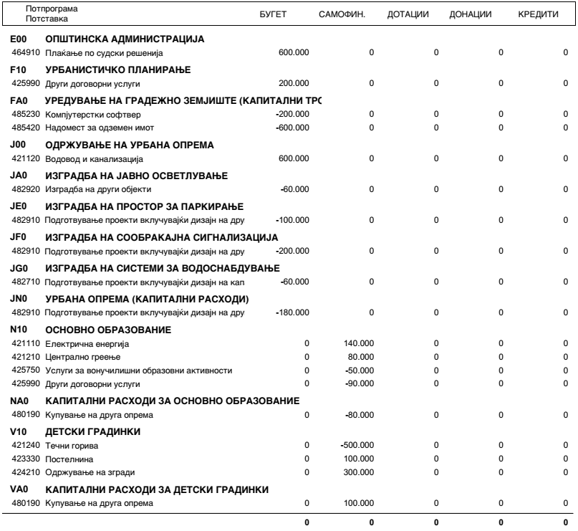
Општина Аеродром за 2022 година, и тоа на следниот начин:

Член 2
Оваа Одлука влегува во сила од денот на донесувањето и станува составен дел на Буџетот на општината за 2022 година, а ќе се објави во „Службен гласник на Општина Аеродром“.

Врз основа на член 22, став 1, точка 4 и член 36 став 1, точка 4 од Законот за локална самоуправа (,,Службен весник на Република Македонија,, бр.05/02), член 1, став 3 и член 9 од Законот за јавните претпријатија („Службен весник на Република Македонија” бр. 38/96, 9/97, 6/02, 40/03, 49/06, 22/07, 83/09, 97/10, 6/12, 119/13, 41/14, 138/14, 25/15, 61/15, 39/16, 64/18, 35/19 и бр.275/19), а во врска со член 2, член 4 и член 5 од Законот за комуналните дејности („Службен весник на Република Македонија“ бр.95/12, 163/13, 42/14, 44/15, 147/15, 31/16 и 64/18 и бр. 302/20), Советот на Општина на 9-та седница на ден 31.03.2022 година ја донесе следнава:

Број 09-265/3 Претседател на Совет
15 јуни 2022 година на Општина Аеродром
Скопје
Дејан Митески с.р.

Врз основа на член 50, став 1, точка 3 од Законот за локална самоуправа ("Службен весник на РМ" број 05/02) и член 52 став 1 од Статутот на Општина („Службен гласник на Општина Аеродром“ број 20/2012, 21/2014, 23/2014, 4/2019), Градоначалникот на Општина Аеродром, донесе

Р Е Ш Е Н И Е
За објавување на Програма за измена на Програмата (Ј) Комунални дејности на подрачјето на Општина Аеродром за 2022 година

Се објавува Програма за измена на Програмата (Ј) Комунални дејности на подрачјето на Општина Аеродром за 2022 година донесена на 13-та седница одржана на ден 14.06.2022 година.

Број 08-4443/1 Градоначалник
15 јуни 2022 година доц. д-р Тимчо Муцунски с.р.
Скопје

ПРОГРАМА
ЗА ИЗМЕНА НА ПРОГРАМАТА (Ј) КОМУНАЛНИ ДЕЈНОСТИ НА ПОДРАЧЈЕТО НА ОПШТИНА АЕРОДРОМ ЗА 2022 ГОДИНА

- Се врши измена на ПРОГРАМА (Ј) КОМУНАЛНИ ДЕЈНОСТИ НА ПОДРАЧЈЕТО НА ОПШТИНА АЕРОДРОМ ЗА 2022 ГОДИНА („Службен гласник на ОА“ број 21/21, 05/22, 07/22) и тоа:

- Вредноста на подставка 482920 Изградба на други објекти (ЈА) – ПОТПРОГРАМА (ИЗГРАДБА НА ЈАВНО ОСВЕТЛУВАЊЕ) се намалува за 60.000,00 ден.
- Вредноста на подставка 482910 Подготвителни проекти вклучувајќи и дизајн на објекти (ЈЕ) ПОТПРОГРАМА (ИЗГРАДБА НА ПРОСТОР ЗА ПАРКИРАЊЕ) се намалува за 100.000,00 ден.
- Вредноста на подставка 482910 Подготвителни проекти вклучувајќи и дизајн на улици, патишта, автопатишта и пешачки патеки (ЈФ ) ПОТПРОГРАМА (ИЗГРАДБА НА СООБРАЌАЈНА СИГНАЛИЗАЦИЈА) се намалува за 200.000,00 ден.
- Вредноста на подставка 482710 Подготвување проекти вклучувајќи дизајн на капацитети за водоснабдување (Ј Г ) ПОТПРОГРАМА (ИЗГРАДБА НА СИСТЕМИ ЗА ВОДОСНАБДУВАЊЕ) се намалува за 60.000,00 ден.
- Вредноста на подставка подставка 482910 Подготвување проекти, вклучувајќи и дизајн на други објекти (Ј Н ) ПОТПРОГРАМА (УРБАНА ОПРЕМА) / КАПИТАЛНИ РАСХОДИ се намалува за 180.000,00 ден.

- Во останатиот дел, Програма (Ј) комунални дејности на подрачјето на Општина Аеродром за 2022 година останува непроменета.
- Оваа Програма стапува во сила со денот на објавувањето во „Службен гласник на Општина Аеродром”.

Број 09-265/11 Претседател на Совет
15 јуни 2022 година на Општина Аеродром
Скопје Дејан Митески с.р.
Врз основа на член 50, став 1, точка 3 од Законот за локална самоуправа ("Службен весник на РМ" број 05/02) и член 52 став 1 од Статутот на Општина („Службен гласник на Општина Аеродром“ број 20/2012, 21/2014, 23/2014, 4/2019), Градоначалникот на Општина Аеродром, донесе

Р Е Ш Е Н И Е
За објавување на Програма за измена на Програмата (ФА) уредување на градежно земјиште (капитални трошоци) на подрачјето на Општина Аеродром за 2022 година

Се објавува Програма за измена на Програмата (ФА) уредување на градежно земјиште (капитални трошоци) на подрачјето на Општина Аеродром за 2022 година донесена на 13-та седница одржана на ден 14.06.2022 година.

Број 08-4442/1 Градоначалник
15 јуни 2022 година доц. д-р Тимчо Муцунски с.р.
Скопје

ПРОГРАМА
ЗА ИЗМЕНА НА ПРОГРАМАТА (ФА) УРЕДУВАЊЕ НА ГРАДЕЖНО ЗЕМЈИШТЕ (КАПИТАЛНИ ТРОШОЦИ) НА ПОДРАЧЈЕТО НА ОПШТИНА АЕРОДРОМ ЗА 2022 ГОДИНА

- Се врши измена на Програма (ФА) УРЕДУВАЊЕ НА ГРАДЕЖНО ЗЕМЈИШТЕ (КАПИТАЛНИ ТРОШОЦИ) НА ПОДРАЧЈЕТО НА ОПШТИНА АЕРОДРОМ ЗА 2022 ГОДИНА („Службен гласник на ОА“ број 21/21, 05/22, 07/22) и тоа:

- Вредноста на подставка 485420 – Надоместоци за одземен имот се намалува за 600.000,00 ден.

- Во останатиот дел, ПРОГРАМА (ФА) УРЕДУВАЊЕ НА ГРАДЕЖНО ЗЕМЈИШТЕ (КАПИТАЛНИ ТРОШОЦИ) НА ПОДРАЧЈЕТО НА ОПШТИНА АЕРОДРОМ ЗА 2022 ГОДИНА останува непроменета.

- Оваа Програма стапува во сила со денот на објавувањето во „Службен гласник на Општина Аеродром”.

Број 09-265/10 Претседател на Совет
15 јуни 2022 година на Општина Аеродром
Скопје Дејан Митески с.р.

Врз основа на член 50, став 1, точка 3 од Законот за локална самоуправа ("Службен весник на РМ" број 05/02) и член 52 став 1 од Статутот на Општина („Службен гласник на Општина Аеродром“ број 20/2012, 21/2014, 23/2014, 4/2019), Градоначалникот на Општина Аеродром, донесе

Р Е Ш Е Н И Е
За објавување на Правилник за измена и дополнување на Правилникот со критериуми за доделување на финансиска поддршка, донации и спонзорства

Се објавува Правилник за измена и дополнување на Правилникот со критериуми за доделување на финансиска поддршка, донации и спонзорства донесен на 13-та седница одржана на ден 14.06.2022 година.

Врз основа на член 50, став 1, точка 3 од Законот за локална самоуправа ("Службен весник на РМ" број 05/02) и член 52 став 1 од Статутот на Општина („Службен гласник на Општина Аеродром“ број 20/2012, 21/2014, 23/2014, 4/2019), Градоначалникот на Општина Аеродром, донесе

Број 08-4444/1 Градоначалник
15 јуни 2022 година доц. д-р Тимчо Муцунски с.р.
Скопје

Врз основа на член 36 од Законот за локална самоуправа („Службен весник на РМ„ бр. 05/02) и член 24 од Статутот на Општина Аеродром-Скопје („Службен гласник на Општина Аеродром“ број 20/2012, 21/2014, 23/2014, 04/2019),на својата 13-та седница одржана на 14.06.2022 година, донесе

ПРАВИЛНИК
за измена и дополнување на Правилникот со критериуми за доделување на финансиска поддршка, донации и спонзорства

Член 1
Со овој Правилник се менува и дополнува Правилникот со критериуми за доделување финансиска поддршка, донации и спонзорства („Службен гласник на ОА“ број 03/2018, 04/22)

Член 2
Измена и дополната се врши на начин што:
-Член 5 се менува и ќе гласи:
Основни критериуми според кои ќе се одлучува по поединечни барања за доделување на финансиска поддршка за жители на општина Аеродром се:
- за трајни инвалидитети:
  - копија од лична карта на барател/полномошник/старател
  - доказ за основаност и оправданост на причините поради кои се бара помошта, што ќе се докаже со соодветна документација- лекарски извештаи, стручни мислења,
  - потврди за материјална состојба на барател/семејство од надлежни органи),
  - копија од трансакциска сметка
- за оперативни зафати
- копија од лична карта на барател/полномошник/старател
- медицинска документација за подолготрајно лекување во друга држава
- конзилијарно мислење од соодветна Клиника за потребите од лекување во друга држава
- решение од ФЗОРСМ за утврдената партиципација
- копија од трансакциска сметка

При одлучување по поединечни барања, Советот ќе се раководи од горенаведените критериуми, со можност да се оценуваат и останати олеснителни и отежителни околности видливи по поднесената документација, при што посебно ќе се дава приоритет на баратели кои освен што ќе ги исполнуваат горенаведените критетиуми, се и во лоша метријална состојба и барања кои се однесувааат на лекување на млади и деца.
-Член 6 се менува и ќе гласи:
По поднесени барања за еднократна финансиска поддршка, ќе одлучува Советот на општина Аеродром, преку надлежните комисии и тоа:
- комисија за социјална заштита, заштита на децата и здравствена заштита и
- комисијата за буџет, финансисрање и локален економски развој,
а по претходно доставена листа на барања кои имаат комплетна документација од која се потврдува исполнетост на критериумите, од страна на надлежното Одделение за за социјална заштита, заштита на децата и заштита и спасување на граѓаните, при општина Аеродром.

Во останатиот дел Правилникот останува да важи непроменет.

Член 3
Овој Правилник влегува во сила наредниот ден од денот на објавувањето во „Службен гласник на Општина Аеродром“.

Број 09-265/7 Претседател на Совет
15 јуни 2022 година на Општина Аеродром
Скопје Дејан Митески с.р.

Врз основа на член 50, став 1, точка 3 од Законот за локална самоуправа ("Службен весник на РМ" број 05/02) и член 52 став 1 од Статутот на Општина („Службен гласник на Општина Аеродром“ број 20/2012, 21/2014, 23/2014, 4/2019), Градоначалникот на Општина Аеродром, донесе

Р Е Ш Е Н И Е
За објавување на Одлука за давање согласност за измена и дополнување на Статут на ООУ „Александар Македонски“

Се објавува Одлука за давање согласност за измена и дополнување на Статут на ООУ „Александар Македонски“ донесена на 13-та седница одржана на ден 14.06.2022 година.

Број 08-4445/1 Градоначални
15 јуни 2022 година доц. д-р Тимчо Муцунски с.р.
Скопје

Врз основа на член 26 став 4 од Законот за основно образование („Службен весник на РСМ“ бр. 161/19 и 229/20), член 36 став 1 точка 15 од Законот за локална самоуправа ("Службен весник на РМ" број 05/02) и член 24 став 1 точка 38 од Статутот на Општина Аеродром („Службен гласник на Општина Аеродром“ број 20/2012, 21/2014, 23/2014, 04/2019) и Допис број 25-3952/1 од 31.05.2022, Советот на Општина Аеродром на 13-та седница, одржана на ден 14.06.2022 година, ја донесе следната

О Д Л У К А
за давање согласност за измена и дополнување на Статут
на ООУ „ Александар Македонски “ - Општина Аеродром

Член 1
Се дава согласност за измена и дополнување на Статутот на основното училиште на подрачје на Општина Аеродром:
- ООУ „ Александар Македонски “ усвоен од училишниот одбор, со Одлука број 02-107/4 од 09.03.2022 година

Член 2
Оваа Одлука влегува во сила наредниот ден од денот на објавувањето во “Службен гласник на Општина Аеродром“.

Број 09-265/13 Претседател на Совет
15 јуни 2022 година на Општина Аеродром
Скопје Дејан Митески с.р.

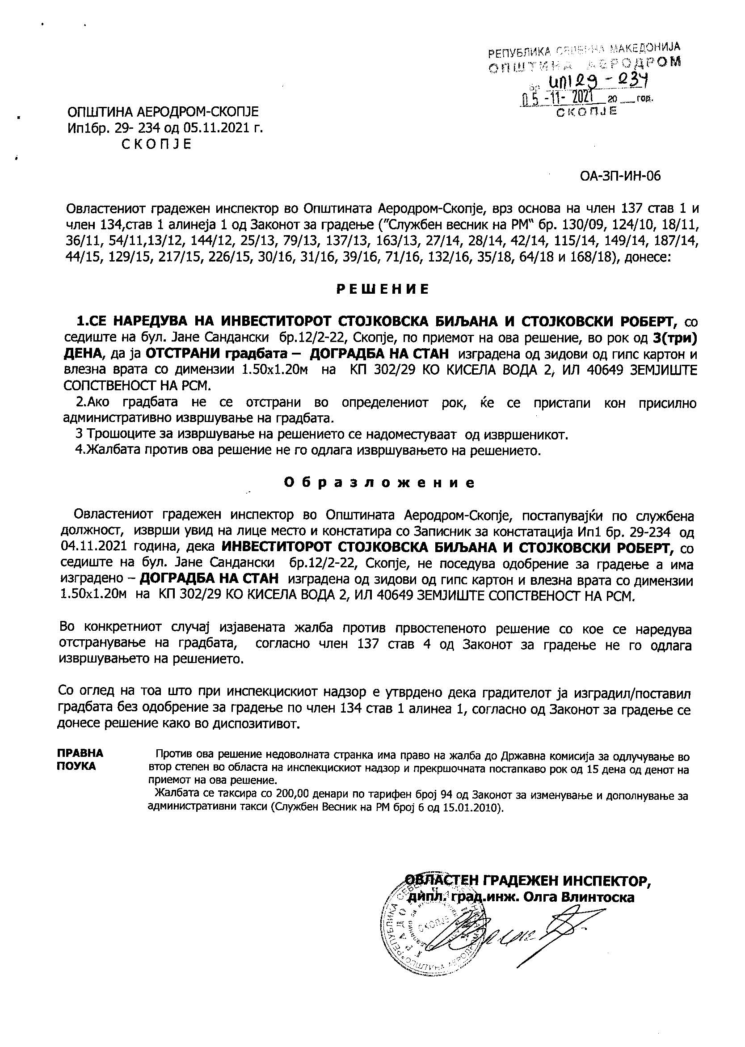

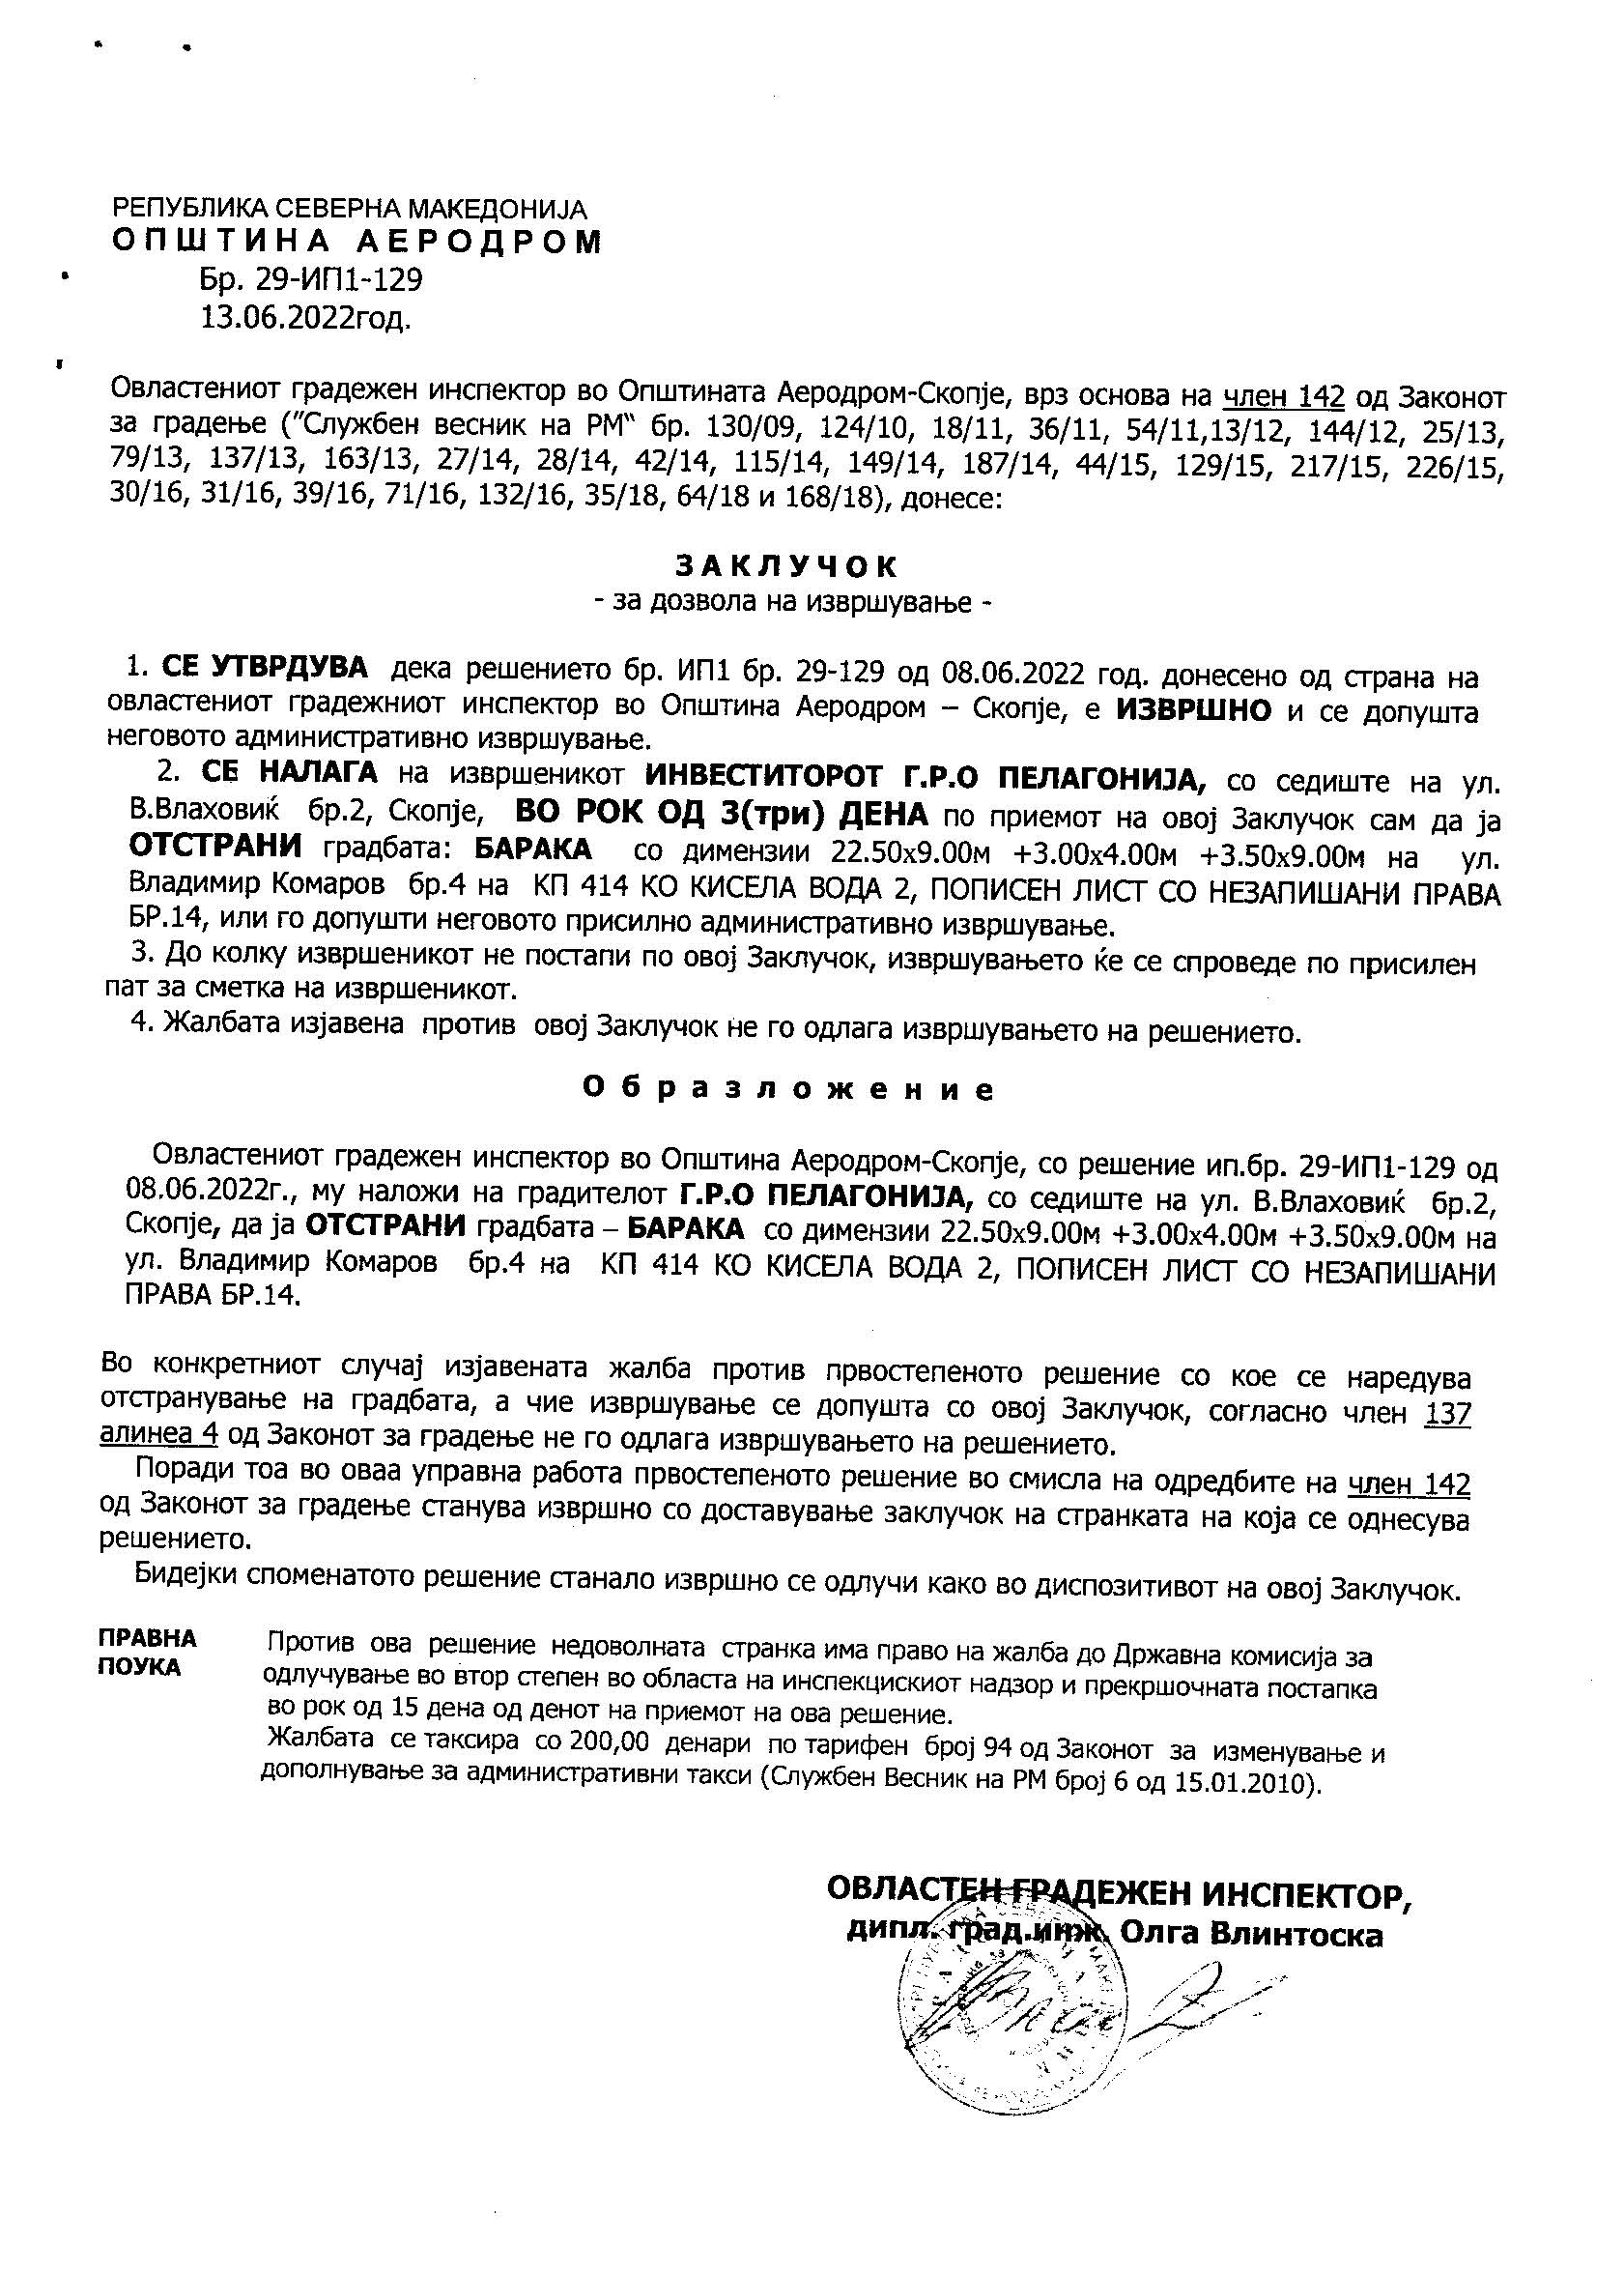

Oдделение за работи на
Советот на Општина Аеродром

С О Д Р Ж И Н А

- Одлука за верификација на мандатот на член на Советот на Општина Аеродром_1
- Одлука за давање согласност на годишен план за вбаотување на ООУ Александар Македонски за 2023 година ______________________________________________2
- Одлука за давање согласност за годишен план за вработување на на ООУ Блаже Конески за 2023 година _________________________________________________3
- Одлука за давање согласност за годишен план за вработување на на ООУ Димитар Македонски___________________________________________________4
- Одлука за давање согласност за надоместување на дел трошоците на граѓаните на подрачјето на Општина Аеродром за набавка на велосипеди и електрични тротиенти___________________________________________________________5-6
- Одлука за давање на согласност за спроведување на постапка за закуп на недвижни ствари-сопственост на општина Аеродром _______________________7-8
- Одлука за давање на согласност за спроведување на постапка за закуп на недвижни ствари-сопственост на ОА______________________________________9
- Одлука за давање на согласност за примање на донација од страна на ИВАНОВ Инженеринг за изработка на урбанистичко планска документација ____________10
- Одлука за измена на распоред на средствата во Буџетот на ОА за 2022 година _11
- Програма за измена на Програмата (Ј) комунални дејности на подрачјето на општина аеродром за 2022 година_______________________________________13
- Програма за измена на програмата (ФА) уредување на градежно земјиште (капитални трошоци) на подрачјето на општина аеродром за 2022 година______14
- Правилник за измена и дополнување на Правилникот со критериуми за доделување на финансиска подршка,донации и спонзорство ________________15
- Одлука за давање на согласнсот за измена и дополнување на Статутот на ООУ Александар Македонски –Оштина Аеродром______________________________17
- Јавна Објавува РЕШЕНИЕ од одделение за инспекциски работи______________18
- Јавна Објава ЗАКЛУЧОК од одделение за испекциски работи_________________19

Издавач: градоначалник на Општина Аеродром
Уредува: одделение за работи на Советот на Општина Аеродром
Адреса: бул. „Јане Сандански“ број 109б, тел. 2 400-970, тираж: 100 примероци

